皓元医药2021校园招聘简章
公司简介
上海皓元医药股份有限公司成立于2006年，位于上海张江生物医药基地，是一家专注于小分子药物发现领域的分子砌块和工具化合物的研究开发，以及小分子药物原料药、中间体的工艺开发和生产技术改进，为全球医药企业和科研机构提供从药物发现到原料药和医药中间体的规模化生产的相关产品和技术服务的高新技术企业。公司荣获了上海市“专精特新”企业、上海市小巨人企业、上海市品牌培育示范企业、上海市专利工作试点企业等多项荣誉称号。
皓元医药扎根生物医药领域，始终坚持自主科技创新，勇于挑战技术难点。历经多年的技术积累和行业沉淀，形成了包含高活性原料药（HPAPI）开发平台、多手性复杂药物技术平台、维生素D衍生物药物原料药研发平台、特色靶向药物开发平台、药物固态化学研究技术平台、分子砌块和工具化合物库开发孵化平台在内的6个核心技术平台，服务范围涵盖抗肿瘤、抗病毒、糖尿病、心脑血管、免疫系统、神经系统等治疗领域。为提升创新效能，公司不断加大对硬件设施设备的投入，配备了先进的科研设施及生产设施，建立了千克级GMP条件实验室和医药研发中心，在香港、美国、欧洲、印度、日本均设立了商务中心。
公司坚信人才驱动创新，注重人才队伍建设。目前，拥有技术人员近350名，其中博士和硕士占比超20%。核心技术骨干团队技术水平高、创新能力强、实践经验丰富，累积申请专利百余项，并通过了浦东新区企业研发机构认定。
皓元医药坚持“一切为了客户，一切源于创新”的服务宗旨，密切关注全球生物医药产业的发展趋势，发挥现有的技术优势和资源优势，深耕小分子药物研发服务与产业化应用市场。目前，皓元与亚洲、欧洲、美洲、大洋洲等多个地区的知名医药企业、科研院所、CRO公司建立了深度合作关系，业务承载着来自全球3000多家合作伙伴的研发创新项目，致力于推动研发创新以改善全球病患的生存状态和生活质量。公司力争在未来成为具有国际竞争力的、世界一流的医药研发和生产服务企业，让药物研发更高效，更快上市，更早惠及人类健康。（公司网址：www.chemexpress.com.cn ）
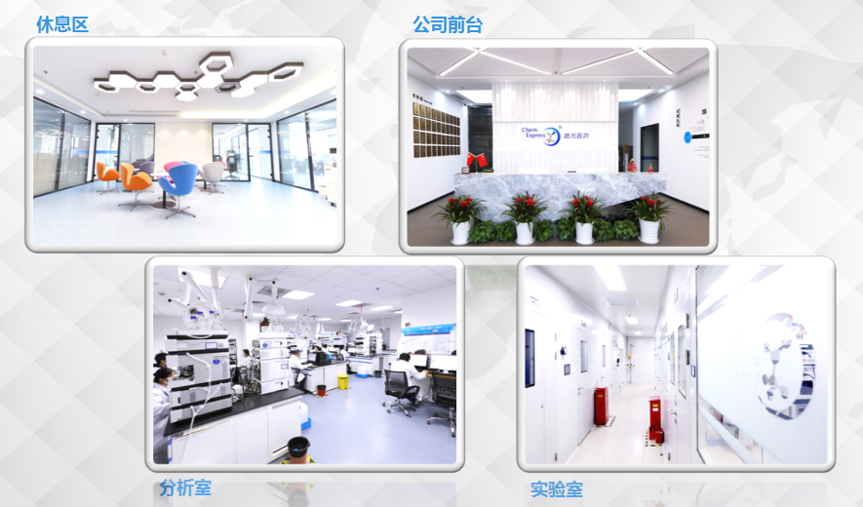
面试说明
- 面试材料
个人简历、成绩单、研究小结（本科可不提供）
- 简历投递说明
  - 投简历递邮箱：hr@chemexpress.com.cn
  - 邮件主题：应聘职位+学校+专业+姓名
  - 邮件内容：本科：个人简历+成绩单
硕士/博士：个人简历+硕士/博士研究小结
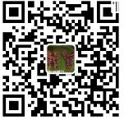
- 联系我们
  - 联系地址：上海市浦东新区张衡路1999号华盛科技园3号楼
  - 联系电话：021-58950025/58950125
  - 传真：021-58955996
备注：以上及更多招聘信息，也可上前程无忧网搜索“皓元医药”查看。

招聘职位
PS：以下岗位招聘人数均为若干
职位序号 | 岗位 | 学历要求 | 工作地点 | 专业要求
1 | 高级研究员 | 博士 | 上海/马鞍山 | 化学相关专业
2 | 有机合成助理研究员/研究员 | 本/硕 | 上海 | 化学相关专业
3 | 工艺助理研究员/研究员 | 本/硕 | 上海/马鞍山 | 化学相关专业
4 | 助理分析员/分析员 | 本/硕 | 上海/马鞍山 | 化学/分析相关专业
5 | 首席运营官COO助理 | 硕士 | 上海 | 化学或管理专业
6 | 商务助理 （原料药） | 本科 | 上海 | 化学/化工/药学等相关专业
7 | 生物技术支持 | 硕士 | 上海 | 生物相关专业
8 | 虚拟筛选专员 | 硕士 | 上海 | 化学或化学计算机相关专业
9 | 采购助理/专员 | 本科 | 上海 | 化学相关专业
10 | 销售工程师 | 本科 | 上海/北京/南京/深圳/杭州 | 化学相关专业
11 | 产品专员 | 硕士 | 上海 | 药物化学或生物相关专业
职位1、高级研究员（工作地点：上海/马鞍山）
职位描述：
1、能独立地完成有机合成的基本单元操作，能清晰地分析反应结果，独立完成简单的研究项目；
2、熟练掌握产物分离，图谱分析，及结构鉴定(NMR, LC/MS, HPLC)；
3、解决实验中出现的部分问题，并善于总结；
4、按照试验步骤进行多步合成；
5、清晰完整地完成实验记录，试验报告书，以及独立分析、解决实验问题。
任职要求：
1、博士，有机化学、药物化学及相关专业；
2、责任心强、敬业度高、沟通能力佳；
职位2、有机合成助理研究员/研究员（工作地点：上海）
职位描述：
1、按照试验步骤进行多步合成，能清晰地分析反应结果；
2、熟练掌握产物分离，图谱分析，及结构鉴定(NMR, LC/MS, HPLC)；
3、清晰完整地完成实验记录，试验报告书，以及独立分析、解决实验问题。
任职要求：
1、本科及以上，有机化学、药物化学及相关专业；
2、责任心强、敬业度高、沟通能力佳；
职位3、工艺助理研究员/研究员 （工作地点：上海/马鞍山）
职位描述：
1、协助完成项目，提出合理工艺优化意见；
2、对分析谱图做出解析，及时反馈分析数据；
3、及时跟踪反馈实验数据结果；
4、中试放大的数据总结，分析等。
任职要求：
1、本科及以上，有机化学、药物化学及相关专业；
2、责任心强、敬业度高、沟通能力佳；
职位4、助理分析员/分析员 （工作地点：上海/马鞍山）
职位描述：
1、根据要求完成送检货物的取样、配样、检测工作，操作分析实验仪器（HPLC/GC-MS/LCMS/红外/紫外等）；
2、完成上级主管交办的其他工作任务。
任职要求：
1、本科及以上，药物化学、有机化学或分析化学等相关专业；
2、责任心强、敬业度高、沟通能力佳；
职位5、首席运营官（COO）助理（工作地点：上海）
职位描述：
1、协助COO进行重点商务客户的拓展和维护，负责来访接待、商务随行等工作；
2、协助COO负责公司各事业部的工作传达、协调、反馈等工作，并监管各项目的进度及质量
3、为COO提供高效的业务支持工作，参与各项专业会议的会务组织及会议记录；
4、协助COO处理公司日常事务及配套服务和协调处理工作，跟踪、协调并落实完成交办的各项工作；
任职要求：
1、硕士及以上，有化学或管理专业背景者优先；
2、学习、沟通能力强，熟练操作使用办公软件及设备，具备良好的理论文字功底，能够迅速掌握与公司业务有关的各种知识；
3、英语口语和文案能力良好，CET六级以上。
职位6、商务助理 （原料药） （工作地点：上海）
职位描述：
1、协助处理内部事务，如合同的拟定、生产进度的跟踪等；
2、协助处理与其他部门间的沟通；
3、协助处理与客户的部分沟通工作，如发货、跟单等；
4、产品的市场调研工作；
5、销售相关工作文件的整理、归档工作。
任职要求：
1、本科及以上学历，化学、化工、药学等相关专业；
2、CET 四级以上，能用英语简单的书写邮件和日常交流；
3、熟练使用办公软件；
4、责任心、主动服务意识强、敬业度高、沟通能力佳；
职位7、生物技术支持 （工作地点：上海）
职位描述：
1、负责对公司产品进行系统分类
2、检索阅读产品相关文献，并撰写生物信息。
3、负责协助完成产品库的更新和产品分类的定期检查，并能提出建设性的意见。
4、协助SEO、PPC关键词的检索和制定。
任职要求：
1、硕士及以上，生物技术、药学、分子生物学、细胞生物学等生物医药相关专业；
2、对细胞信号通路有一定了解，有生物医药研发经历的优先考虑；
3、CET六级以上，能高效的检索和阅读生物医学文献；
职位8、虚拟筛选专员（工作地点：上海）
职位描述：
1、从事药物的虚拟筛选、分子对接、药物设计和结构优化等研发工作；
2、根据客户需要，进行蛋白-配体的分析工作。
任职要求：
1、硕士及以上，药物化学、药学、计算化学等相关专业；
2、熟练使用Autodock vina、Sybyl、MOE等专业药物设计软件和分子模拟软件；
3、熟悉ZINC、PDB、KEGG等数据库的使用；
4、研究方向为计算机辅助药物设计，具有工作经验者优先；
5、责任心强、敬业度高、沟通能力佳；
职位9、采购助理/专员 （工作地点：上海）
职位描述：
1、负责物料采购的询价、议价、比价；
2、负责采购数据的录入、跟单，及时更新采购进度；
3、负责供应商资料收集、整理及归档
4、负责产品质量反馈及索赔及产品货款管理，物料对账及发票报销
5、完成采购主管交付的其他任务。
任职要求：
1、本科以上学历，化学相关专业；
2、责任心强、敬业度高、沟通能力佳；
职位10、销售工程师（工作地点：上海、北京、南京、深圳、杭州、）
职位描述：
1、针对化学试剂和合成切块产品销售。定期进行客户拜访并做好日常汇报；
2、积极开拓业务，及时高质量完成上级下达的任务指标。
任职要求：
1、本科及以上，化学或生物相关专业；
职位11、产品专员（工作地点：上海）
职位描述：
1、根据产品的开发战略，协助市场部门策划推广宣讲、展会等宣传活动。
2、负责市场信息的收集、反馈，为新品开发提供市场指导意见。
3、负责产品销售及竞争对手信息的收集和分析
4、负责对公司制定的销售策略进行监督执行，对销售团队的技术进行指导和培训。
5、完成部门主管安排的其他任务。
任职要求：
1、 硕士及以上，生物技术，细胞生物学等生物医药相关专业；
2、 有生物医药研发经历、系统的细胞信号通路理论知识和医药研发理论的优先考虑；
3、 PPT宣讲、沟通能力佳，执行力、抗压能力强，工作思路清晰。
皓元生活与福利
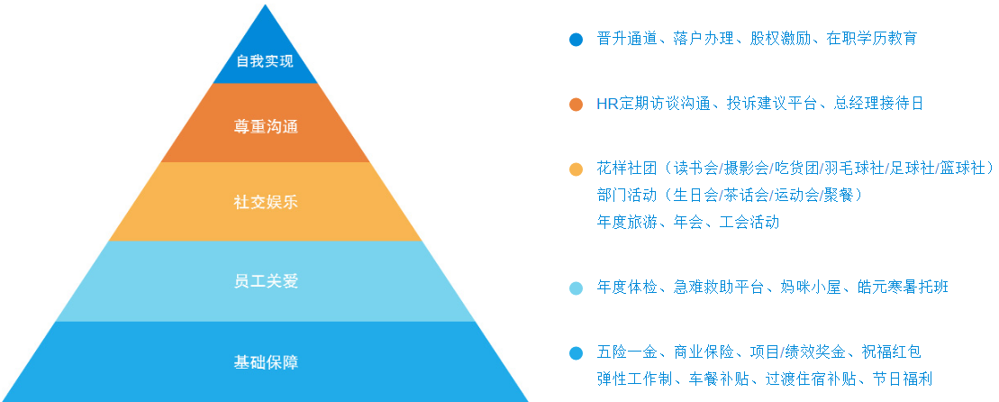

我们关注每一位员工的成长！
